Oppgaver IN1080 v24 til uke 7 (12/2)
Oppgave 1)
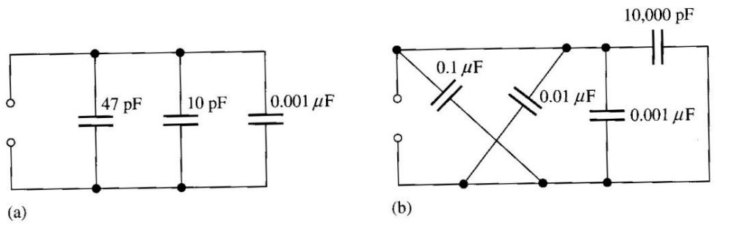
- Finn den samlede kapasitansen for kretsen i (a)
- Finn den samlede kapasitansen for kretsen i (b)

Oppgave 2)
Finn den totale kapasitansen og den totale ladningen for kretsen under
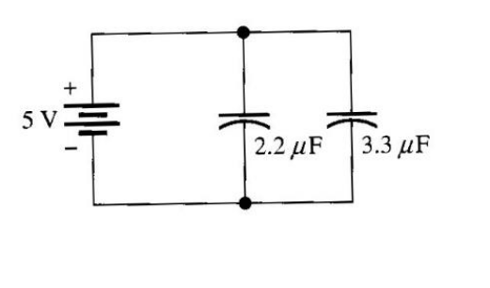
Oppgave 3)
Finn tidskonstanten for følgende kombinasjoner av R og C:
- R=100Ω; C=100μF
- R=10MΩ; C=10pF
- R=4,7kΩ; C=0,004μF
- R=1,5MΩ; C=0,01μF

Oppgave 4)
Hvor lang tid vil det ta kondensatoren for å bli full oppladet fra helt utladet tilstand for følgende kombinasjoner av R og C:
- R=47Ω; C=47μF
- R=3300Ω; C=0,015μF
- R=22kΩ; C=100pF
- R=4,7MΩ; C=10pF

Oppgave 5)
Finn X_{c} for en kondensator på 0,047μF ved følgende frekvenser
- 10Hz
- 250Hz
- 5kHz
- 100kHz

Oppgave 6)
Finn reaktansen til hver kondensator, den samlede reaktansen og spenningen over hver av kondensatorene i kretsen under
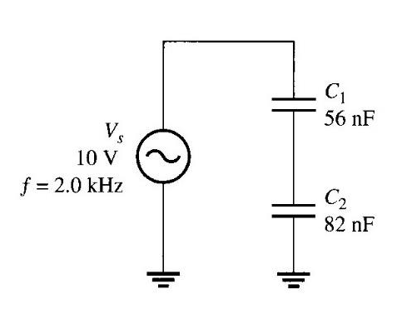
Oppgave 7)
Gitt to seriekoblede kondensatorer C1 og C2 hvor C1=1 μF mens C2 er ukjent. Kondensatorene lades opp fra en 12v spenningskilde. C1 lades opp til 8v mens C2 lades opp til 4v. Hvor stor kapasitans har C2?

Oppgave 8)
Gitt RC-kretsen under. Anta at kondensatoren er utladet og at bryteren deretter lukkes, slik at kondensatoren lades opp. 10 μs etter at bryteren er lukket er spenningen over kondensatoren 7,2v. Hvor stor er resistoren R?
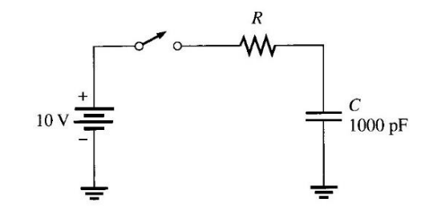

Oppgave 9)

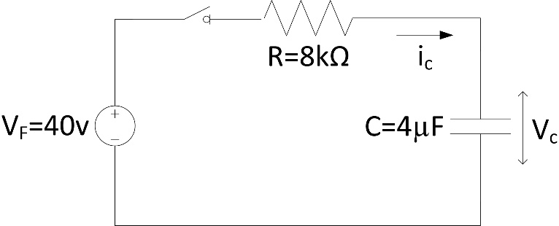

- Hva sier tidskonstanten?
- Hvis en kondensator lades ut gjennom en resistor, hvor mye har spenningen falt til etter $τ$=1?
- Hvis en kondensator lades opp gjennom en resistor, hvor mye har spenningen økt etter $τ$=1?
- For hvilken $τ$ regner man at kondensatoren er enten helt oppladet eller utladet, og hvorfor?
- Hvis vi ønsker $τ$=16ms for R=4kΩ, hva må da kapasitansen være?
- Hva er tidskonstanten til kretsen til høyre?
- Anta at kondensatoren er helt utladet før batteriet kobles inn ved t=0s. Hva er ligningene for v_{c}(t), i_{c}(t) og v_{R}(t) når t>0?
- Hva er verdien til v_{c} etter 20ms?
- Hvor mye ladning er på kondensatoren etter t=2$τ$ ?
- Hvor stor er ladningen når kondensatoren er helt oppladet?

